السلام عليكم ورحمة الله وبركاته
يسعدني المواصلة معكم في تقديم شرح المحاضرة الحادية عشرة لمادة الإحصاء علماً أن حفظ القوانين هو المسيطر على هذه المحاضرة كاملة .
قبل البدء في الشرح لا بد من أمر في غاية الأهمية ( الشاي )
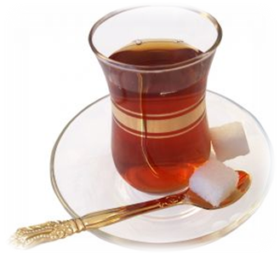

هو أدق مقاييس التشتت وأكثرها شيوعاً وهو عبارة عن الجذر التربيعي لمتوسط مربعات الانحراف المتوسط . ويرمز له بالرمز ع
القوانين المطلوب حفظها ( مهمة جداً )
القانون | تعريف الرموز | استخدامه
ع= 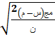 | ع = الانحراف المعياري  س = الدرجة الخام  م = متوسط الدرجات الخام  ن = عدد البيانات (الأعداد ) | إن طلب الانحراف المعياري للدرجات للبيانات الخام
ع = 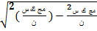 | ك = التكرار | إن طلب انحراف معياري لدرجات خام مكرره
ع = | كل القيم نعرفها من فوق فقط ركز في الحل | إن طلب الانحراف المعياري لقيم مبوبه ( جدول تكراري)
ع = ل 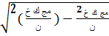 | ع = الانحراف المعياري  ل = طول الفئة ( الحد الأعلى – الحد الأدنى +1 )  حَ = الانحراف الفرضي | إيجاد الانحراف الفرضي بالاعتماد على الانحراف الفرضي
طرق حساب الانحراف المعياري

حساب الانحراف المعياري من قيم مبوبة ( مصنفة بجدول تكراري )

حساب الانحراف المعياري من القيم الخام مباشرة

إذا كانت قيم غير مكرره

إذا كانت قيم مكرره

ع = 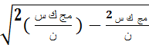

ع=
أو بقانون الانحراف الفرضي
ع =

ع = ل 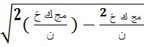

طبعاً فيه قوانين كثيرة شوفها في المحاضرة بس أنا أشوف إن هذه كفاية والباقية طالع فيها في المحاضرة يعني زيد مهارتك هع

طرق حساب الانحراف المعياري
نتكلم الآن عن البيانات الخام المباشرة لقيم غير مكرره
القانون / ع=
الخطوات /
- نجيب متوسط الدرجة الخام م=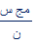
- ثم نطرح من كل عدد المتوسط بمعنى ( س – م )
- ثم نجيب تربيع كل عدد بمعنى ( س – م )2
- نطبق القانون
يعني لو جاب مسألة فيها أرقام كذا وطلب منك حساب الانحراف المعياري للدرجات
8 , 6 . 5 , 4 , 2 , 3 , 7
لاحظ مافي قيم مكرره معناه القانون الأول
نطبق الخطوات
- نجيب متوسط الدرجة الخام م=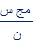
م =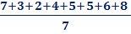 م =
م = 5
- ثم نطرح من كل عدد المتوسط بمعنى ( س – م )
س | س – م
8 | 8 – 5 = 3
6 | 6 – 5 = 1
5 | 5 – 5 = 0
4 | 4 – 5 = -1
2 | 2 – 5 = -3
3 | 3 – 5 = -2
7 | 7 – 5 = 2
- ثم نجيب تربيع كل عدد بمعنى ( س – م )2
س | س – م | ( س – م )2
8 | 8 – 5 = 3 | 9
6 | 6 – 5 = 1 | 1
5 | 5 – 5 = 0 | 0
4 | 4 – 5 = -1 | 1
2 | 2 – 5 = -3 | 9
3 | 3 – 5 = -2 | 4
7 | 7 – 5 = 2 | 4
35 | صفر | 28
- نطبق القانون
ع=
ع= 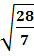
ع=
ع = 2 وهكذا استخرجنا الانحراف المعياري

نتكلم الآن عن البيانات الخام المباشرة لقيم مكرره
القانون / ع = 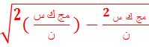
اعمل جدول وحاول يكون كامل كل ماكان الجدول كامل كل ما استغنيت عن التعب وسهلت على نفسك تقدر تجيب الحل بأكثر من طريقة لكن أفضل طريقة تعمل جدول فيه كل المطلوب منك في القانون
يعني مثل طريقة المثال في الأسفل تماماً

مثال /
احسب الانحراف المعياري للدرجات التالية :
الدرجة | 9 | 12 | 13 | 17 | 19 | 20
التكرار | 2 | 4 | 1 | 8 | 5 | 4

الحل / نعمل جدول ونحاول يكون كامل تسهيلاً لنا
س | ك | س2 | ك س | ك س 2
9 | 2 | 81 | 9 2 = 18 | 162
12 | 4 | 144 | 12 4 = 48 | 576
13 | 1 | 169 | 13 1 = 13 | 169
17 | 8 | 289 | 17 8 = 136 | 2312
19 | 5 | 361 | 19 5 = 95 | 1805
20 | 4 | 400 | 20 4 = 80 | 1600
35 | 24 |  | 390 | 6624

الآن كل شي صار جاهز وماعلينا إلا تنزيل القانون والتعويض فيه
ع = 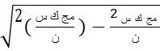
ع = 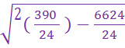
ع = 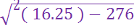
الآن نقوم بتربيع 16.25
ع = 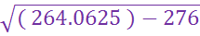

ع =

ع = 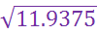
إذن ع = 3.455 بالتقريب 3.46

حساب الانحراف المعياري من قيم مبوبة ( مصنفة بجدول تكراري )
مثال / فيما يلي بيانات خاصة بالتحصيل الدراسي لمجموعة مكونة من 200 طالب والمطلوب حساب الانحراف المعياري
الفئات | 60-62 | 63-65 | 66-68 | 69-71 | 72-74
التكرارات | 5 | 18 | 42 | 27 | 8
الحل
بما أن المسألة فئات نتجه مباشرة للقانون الخاص بالفئات
ع = 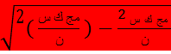
نقوم بعمل جدول يحقق الحل السريع كما سبق
الفئة | ك | مركز الفئة س | س2 | ك س | ك س 2
60-62 | 5 | 61 | 3721 | 5 61 = 305 | 18605
63-65 | 18 | 64 | 4096 | 18 64 = 1152 | 73728
66-68 | 42 | 67 | 3389 | 42 67 = 2814 | 188538
69-71 | 27 | 70 | 4900 | 27 70 = 1890 | 132300
72-74 | 8 | 73 | 5329 | 8 73 = 584 | 42632
المجموع | 100 | // | // | 6745 | 455803

الآن صار القانون جاهز وفقط تنزيل المحتويات فيه ☺
ع =
ع = 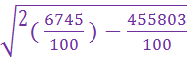
ع = 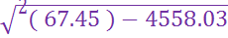

ع = 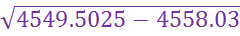
ع = 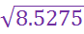
إذن ع = 2.92 ( جرب حل المثال باستخدام القانون الأخر )
مميزات وعيوب الانحراف المعياري
- أكثر مقاييس التشتت ثباتا
- يستخدم عادة في البحوث النفسية والتربوية بكثرة
- يستخدم لتوضيح التشتت عندما يعتمد المتوسط الحسابي المقياس للنزعة المركزية

اختصارا لقياس مجموعتين لها متوسطان مختلفان م1 و م2 وإنحرافان معياريان ع1 وع2 ويطلب الانحراف المشترك أو الكلي ولحل مثل هذه الأمثلة نتبع القانون التالي

ع = 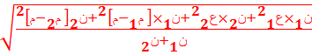

حيث أن م = المتوسط الوزني للمجموعتين وتحسب بالقانون التالي /
م =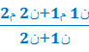
مثال /
احسب الانحراف المعياري الكلي لأعمار مجموعتين حجمهما على التوالي 25و75
ومتوسط الأعمار 80و70والانحراف المعياري 15و25
الحل
نحسب المتوسط الحسابي الوزني
م =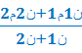
م =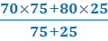 =72,5
الآن نوجد الانحراف الكلي من القانون الخاص

ع = 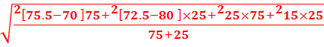

مع نفسك طبعاً حلها <<< باستخدام الحاسبة
الناتج يطلع
ع = 23.32
الانحراف المعياري تربطه علاقات ببعض الإحصاءات الأخرى
علاقة الانحراف المعياري بالمدى
إذا كانت البيانات موزعة توزيعا طبيعيا وحجم العينة كبيرا جدا وليكن 400 مثلا , فان ع =
حيث ع الانحراف المعياري و (ي) المدى
علاقة الانحراف المعياري بالانحراف المتوسط
إذا كانت البيانات موزعة توزيعاً طبيعياً
فان ع = المتوسط
علاقة الانحراف المعياري بنصف المدى الربيعي
إذا كانت البيانات موزعة توزيعاً طبيعياً
فان ع= نصف المدى الربيعي
محبكم دوماً وأبداً
أخوكم / مجهر

